МГТУ им. Н.Э. Баумана

**Дисциплина «Архитектура ЭВМ»**

**Лабораторный практикум** №**1**

**по теме: «Синхронные одноступенчатые триггеры со статическим и динамическим управлением записью »**

Работу выполнил:

студент группы ИУ7-41

Сушина Анастасия

Работу проверил:

Москва, 2018 г.

**Цель работы** - изучить схемы асинхронного RS-триггера, который является запоминающей ячейкой всех типов триггеров, синхронных RS- и D-триггеров со статическим управлением записью и DV-триггера с динамическим управлением записью.

**Ход работы**

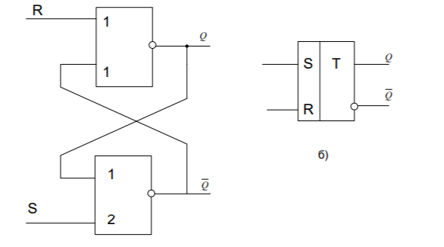Задание 1. Исследовать работу асинхронного RS-триггера с инверсными входами в статическом режиме.

- Соберем схему RS-триггера на ЛЭ И-НЕ, к выходам триггера подключим световые индикаторы, задавая через переключатели необходимые сигналы на входах, составим таблицу переходов.

|  |  |  |  |  |
| --- | --- | --- | --- | --- |
| R | S | Q(n) | Q(n+1) |  |
| 0 | 0 | 0 | 0 | Хранение |
| 0 | 0 | 1 | 1 |
| 0 | 1 | 0 | 0 | Установка 0 |
| 0 | 1 | 1 | 0 |
| 1 | 0 | 0 | 1 | Установка 1 |
| 1 | 0 | 1 | 1 |
| 1 | 1 | 0 | x | Запрещенное состояние |
| 1 | 1 | 1 | x |

Асинхронный RS -триггер - это простейший триггер, который используется как запоминающая ячейка.

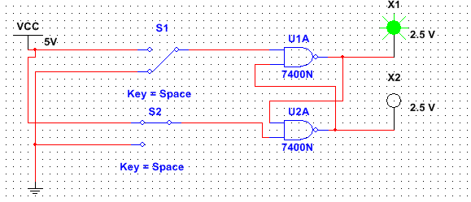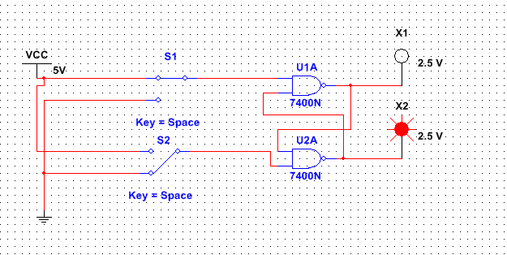При S=0 и R = 1 триггер устанавливается в состояние "0", а при S = 1 и R = 0 - в состояние “1”. Если S = 0 и R = 0, то в триггере сохраняется предыдущее внутреннее состояние. При S=R=1 состояние триггера является неопределенным.

Задание 2. Исследовать работу синхронного RS-триггера в статическом режиме.

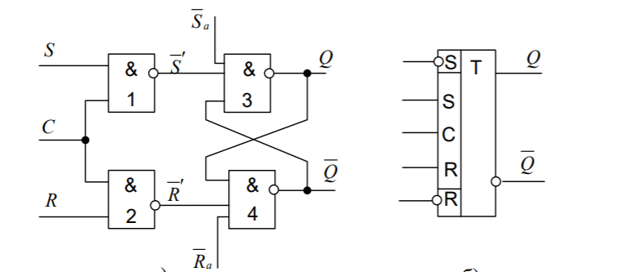- Соберем схему RS-триггера на ЛЭ И-НЕ; к выходам триггера подключим световые индикаторы; задавая через переключатели необходимые сигналы на входах S, R и C, протестируем и составим таблицу переходов триггера.

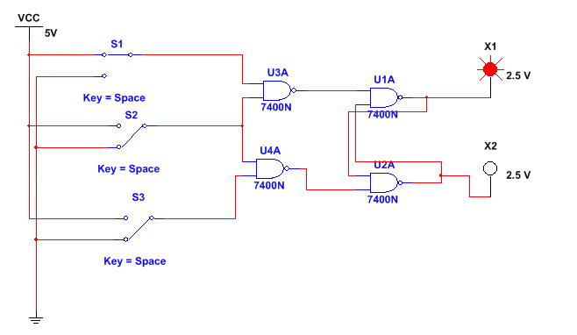

|  |  |  |  |  |  |
| --- | --- | --- | --- | --- | --- |
| С | R | S | Q(n) | Q(n+1) |  |
| 0 | 0 | 0 | 0 | 0 | Хранение |
| 0 | 0 | 0 | 1 | 1 |
| 0 | 0 | 1 | 0 | 0 |
| 0 | 0 | 1 | 1 | 1 |
| 0 | 1 | 0 | 0 | 0 |
| 0 | 1 | 0 | 1 | 1 |
| 0 | 1 | 1 | 0 | 0 |
| 0 | 1 | 1 | 1 | 1 |
| 1 | 0 | 0 | 0 | 0 |
| 1 | 0 | 0 | 1 | 1 |
| 1 | 0 | 1 | 0 | 0 | Установка нуля |
| 1 | 0 | 1 | 1 | 0 |
| 1 | 1 | 0 | 0 | 1 | Установка единицы |
| 1 | 1 | 0 | 1 | 1 |
| 1 | 1 | 1 | 0 | x | Запрещенное сотсояние |
| 1 | 1 | 1 | 1 | x |

Синхронный RS-триггер имеет два информационных входа R и S и вход cинхронизации С. ЛЭ 1 и 2 образуют схему управления, ЛЭ3 и 4 – асинхронный RS - триггер (запоминающую ячейку).

Как и все синхронные триггеры, синхронный RS - триггер при С = 0 сохраняет предыдущее внутреннее состояние. Сигналы по входам S и R переключают синхронный RS-триггер только с поступлением импульса на вход синхронизации С. При С=1 синхронный триггер переключается как асинхронный. Одновременная подача сигналов С=S=R= 1 запрещена. При S=R=0 триггер не изменяет своего состояния.

Задание 3. Исследовать работу синхронного D-триггера (см. рис. 5) в статическом режиме.

- Собрать схему D-триггера на ЛЭ И-НЕ; к выходам триггера подключим световые индикаторы; задавая через переключатели необходимые сигналы на входах D и C, протестируем и составим таблицу переходов триггера. В таблице теста каждому набору D и Q будет 10 соответствовать 3 строки: сначала задать С=0 (момент времени tn ), затем при С=1 (момент времени tn+1 ) определяется Qn+1 и снова при С=0 происходит переход в режим хранения.

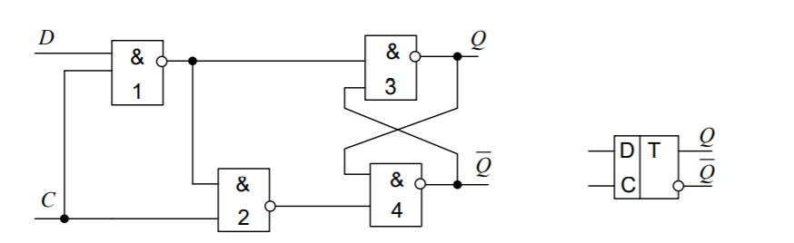

|  |  |  |  |  |
| --- | --- | --- | --- | --- |
| С | D | Qn | Q(n+1) |  |
| 0 | 0 | 0 | 0 | Хранение |
| 0 | 0 | 1 | 1 |
| 0 | 1 | 0 | 0 |
| 0 | 1 | 1 | 1 |
| 1 | 0 | 0 | 0 | Установка 0 |
| 1 | 0 | 1 | 0 |
| 1 | 1 | 0 | 1 | Установка 1 |
| 1 | 1 | 1 | 1 |

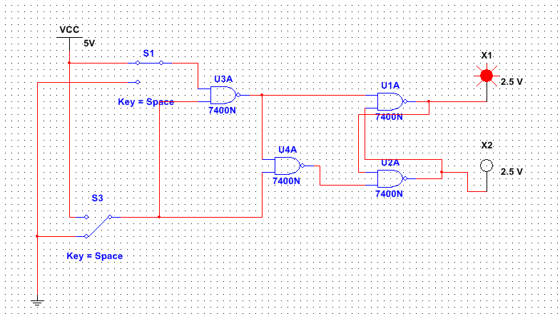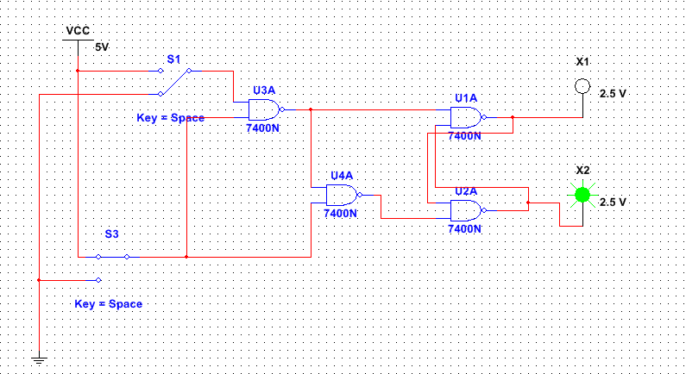

Задание 4. Исследовать схему синхронного D-триггера с динамическим управлением записью в статическом режиме.

- К выходам триггера подключим световые индикаторы; задавая через переключатели необходимые сигналы на входах D и C, протестируем и составим таблицу переходов триггера. В таблице теста следует отметить реакцию триггера на изменения сигнала D при С=0 и при С=1, а также способность триггера принимать сигнал D только по перепаду 0/1 сигнала С.

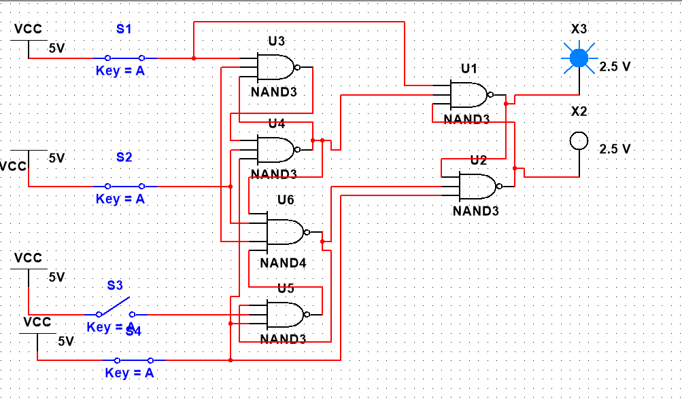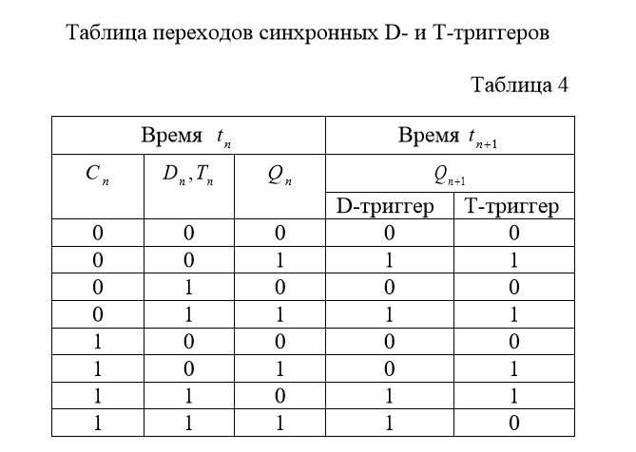

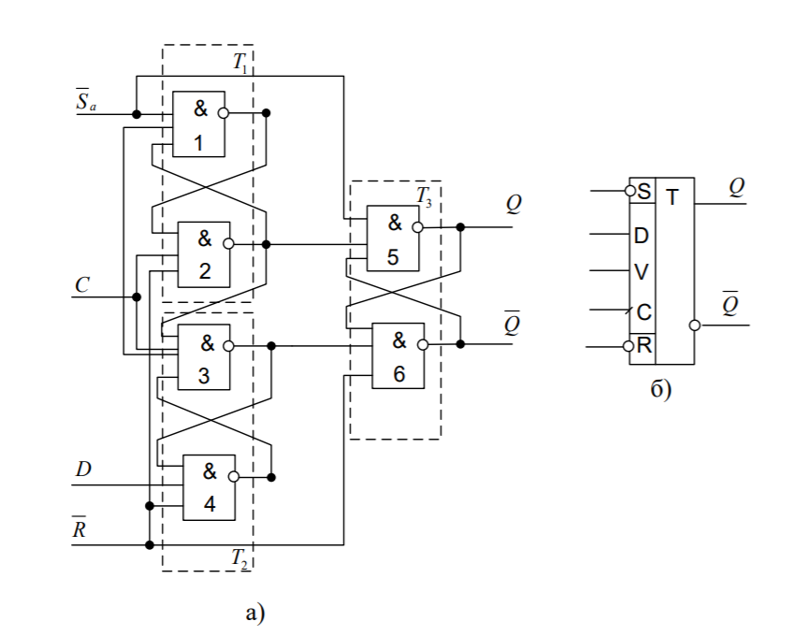

Задание 5. Исследовать схему синхронного DV-триггера с динамическим управлением записью в динамическом режиме.

- Построим схему синхронного DV-триггера на основе синхронного D-триггера и мультиплексора MS 2-1 (выход MS 2-1 соединить с D-входом триггера, вход 0 MS 2-1 соединить с выходом Q триггера. Тогда вход 1 MS 2-1 будет D-входом, адресный вход А MS 2-1 – входом V синхронного DV-триггера), вход С D-триггера – входом С DVтриггера;

- подадим сигнал генератора на вход счетчика и на С-вход DV-триггера; - подадим на входы D и V триггера сигналы с выходов 2-го и 3-го разрядов счетчика; - снимем временные диаграммы синхронного DV-триггера;

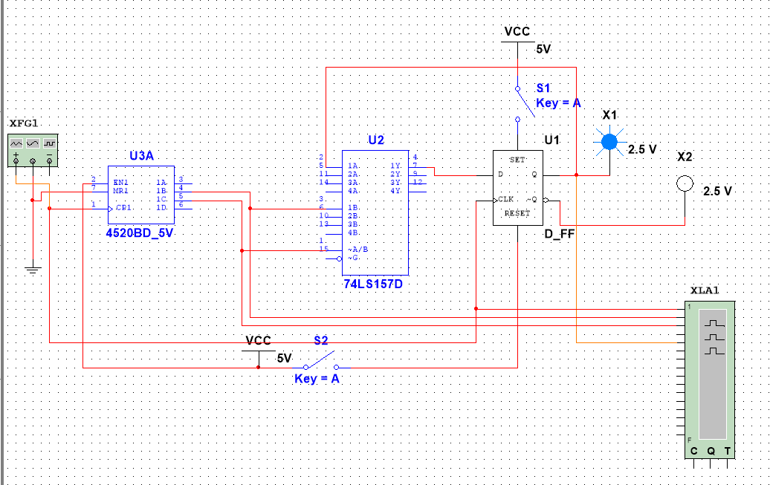

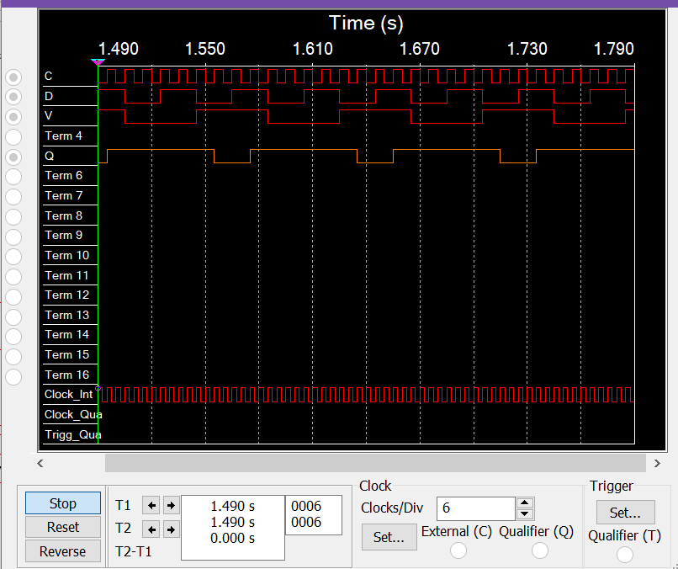

Заданиt 6. Исследовать работу DV-триггера, включенного по схеме TV-триггера D V TT Q Q 1 C Синхронный D-триггер a) C D D V TT Q Q V C Синхронный Т-триггер б) T

Cнимем временные диаграммы T-триггера.

